TRƯỜNG THCS TÙNG THIỆN VƯƠNG
NỘI DUNG HỌC TRỰC TUYẾN
Tuần từ 13: 29/11/2021 đến 04/12/2021

Tiết 1: Bài 23: TỪ PHỔ - ĐƯỜNG SỨC TỪ
A. NỘI DUNG TÌM HIỂU BÀI VÀ CÂU HỎI TÌM HIỂU BÀI

1. Từ phổ
Từ phổ cho ta một hình ảnh trực quan về từ trường.
Có thể thu được từ phổ bằng cách rắc mạt sắt lên tấm bìa đặt trong từ trường rồi gõ nhẹ cho các mạt sắt tự sắp xếp trên tấm bìa
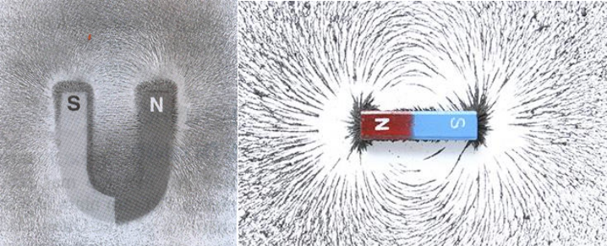
Trong từ trường của thanh nam châm, mạt sắt được xếp thành những đường cong được nối từ cực này sang cực kia của nam châm. Càng ra xa nam châm, những đường này càng thưa dần
Nơi nào mạt sắt dày thì từ trường mạnh, nơi nào mạt sắt thưa thì từ trường yếu.
Một số hình ảnh về từ phổ:
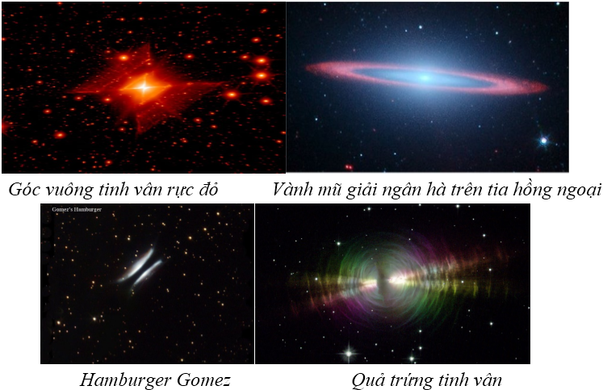
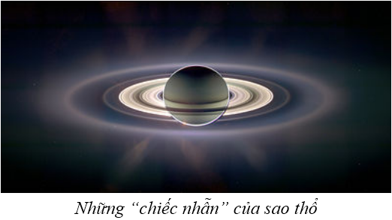

2. Đường sức từ
Đường sức từ chính là hình ảnh cụ thể của từ trường. Đây cũng chính là hình dạng sắp xếp của các mạt sắt trên tấm bìa trong từ trường.
Các đường sức từ có chiều nhất định. Ở bên ngoài thanh nam châm, chúng là những đường cong đi ra từ cực Bắc, đi vào ở cực Nam của nam châm.
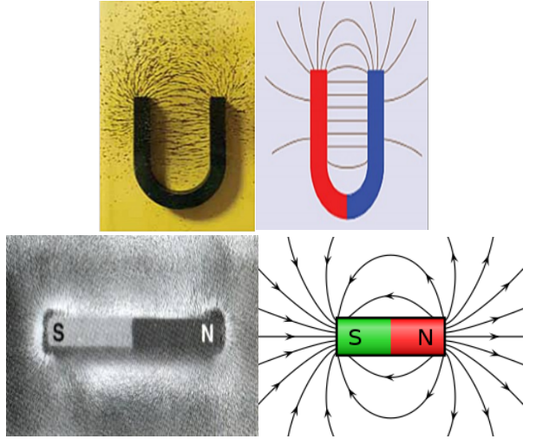
Nơi nào từ trường mạnh thì đường sức từ dày, nơi nào từ trường yếu thì đường sức từ thưa.

3. Liên hệ thực tế
Nhờ sự chuyển động mạnh của các chất dẫn điện lỏng trong lòng đất mà làm cho Trái Đất như một nam châm khổng lồ có từ trường rất mạnh.
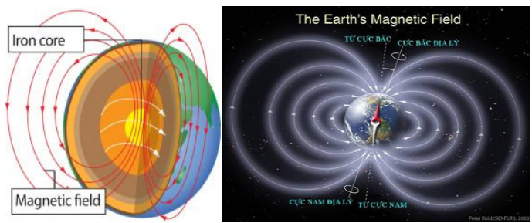
Nhờ có từ trường này, Trái Đất đã tạo nên một lớp đã tạo nên một lớp rào chắn bảo vệ chống lại “bão” Mặt Trời.
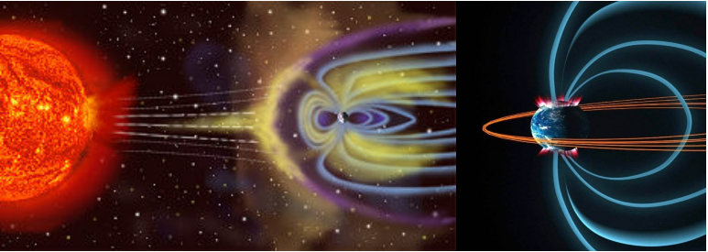
Nếu không có lớp từ trường này Trái đất sẽ phải hứng chịu các hạt mang điện có hại mà Mặt Trời không ngừng phát ra và sự sống sẽ không thể tồn tại được nữa.
B. NỘI DUNG VIẾT BÀI
Bài 23: TỪ PHỔ - ĐƯỜNG SỨC TỪ
1. Từ phổ
Từ phổ cho ta một hình ảnh trực quan về từ trường.
2. Đường sức từ
Đường sức từ chính là hình ảnh cụ thể của từ trường. Đây cũng chính là hình dạng sắp xếp của các mạt sắt trên tấm bìa trong từ trường.
Các đường sức từ có chiều nhất định. Ở bên ngoài thanh nam châm, chúng là những đường cong đi ra từ cực Bắc, đi vào ở cực Nam của nam châm.
C. CÂU HỎI ÔN TẬP, VẬN DỤNG
Câu 1: Chiều của đường sức từ của nam châm được vẽ như sau:
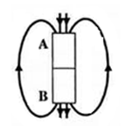
Tên các cực từ của nam châm là
A. A là cực Bắc, B là cực Nam

B. A là cực Nam, B là cực Bắc.
C. A và B là cực Bắc.
D. A và B là cực Nam.
Câu 2: Lực từ tác dụng lên kim nam châm trong hình sau đặt ở điểm nào là mạnh nhất?
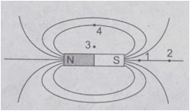

A. Điểm 1
B. Điểm 2
C. Điểm 3
D. Điểm 4
Câu 3: Hình ảnh định hướng của kim nam châm đặt tại các điểm xung quanh thanh nam châm như hình sau:
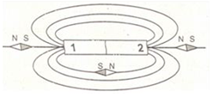
Cực Bắc của nam châm là
A. Ở 2

B. Ở 1
C. Nam châm thử định hướng sai.
D. Không xác định được.
Câu 4: Nhìn vào đường sức từ của nam châm hình chữ U sau:
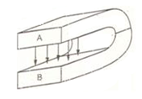
Hãy cho biết các cực của nam châm và tại những vị trí nào của nam châm có từ trường đều?
A. Cực Bắc tại B, cực Nam tại A và từ trường đều ở hai cực.
B. Cực Bắc tại A, cực Nam tại B và từ trường đều ở hai cực.

C. Cực Bắc tại A, cực Nam tại B và từ trường đều ở giữa hai nhánh nam châm.
D. Cực Bắc tại B, cực Nam tại A và từ trường đều ở giữa hai nhánh nam châm.
Câu 5: Trên hình vẽ, đường sức từ nào vẽ sai?
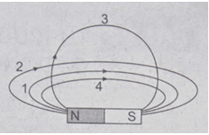
A. Đường 1
B. Đường 2

C. Đường 3
D. Đường 4

Tiết 2: Bài 24 : TỪ TRƯỜNG CỦA ỐNG DÂY CÓ DÒNG ĐIỆN CHẠY QUA
A. NỘI DUNG TÌM HIỂU BÀI VÀ CÂU HỎI TÌM HIỂU BÀI

1. Từ phổ, đường sức từ của ống dây có dòng điện chạy qua
- Phần từ phổ ở bên ngoài ống dây có dòng điện chạy qua giống từ phổ bên ngoài của một thanh nam châm thẳng.
- Đường sức từ ở bên ngoài ống dây có dòng điện chạy qua là những đường cong khép kín (hình vẽ). Bên trong lòng ống dây là những đoạn thẳng song song nhau.
- Ống dây có dòng điện chạy qua cũng được xem như là một nam châm. Hai đầu của nó cũng như là hai cực từ. Đầu ống dây có các đường sức từ đi ra là cực Bắc, đầu kia có các đường sức từ đi vào là cực Nam.
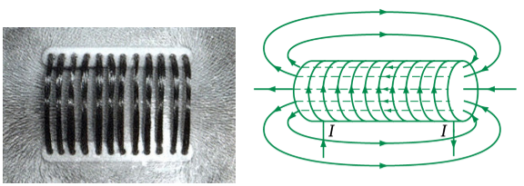

2. Quy tắc nắm tay phải
a) Chiều đường sức từ của ống dây có dòng điện chạy qua phụ thuộc vào yếu tố nào?
Chiều đường sức từ của ống dây phụ thuộc vào chiều của dòng điện chạy qua các cuộn dây.
b) Quy tắc nắm tay phải
Nắm bàn tay phải, rồi đặt sao cho bốn ngón tay hướng theo chiều dòng điện chạy qua các vòng dây thì ngón tay cái choãi ra chỉ chiều của đường sức từ trong lòng ống dây.
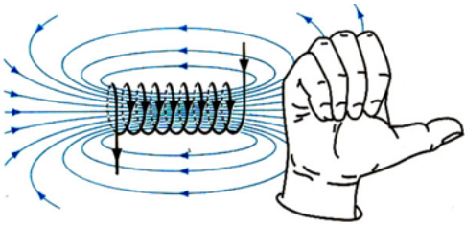
B. NỘI DUNG VIẾT BÀI

Bài 24: TỪ TRƯỜNG CỦA ỐNG DÂY CÓ DÒNG ĐIỆN CHẠY QUA

I. ĐƯỜNG SỨC TỪ CỦA ỐNG DÂY CÓ DÒNG ĐIỆN CHẠY QUA

Phần từ phổ ở bên ngoài ống dây có dòng điện chạy qua giống từ phổ bên ngoài của một thanh nam châm thẳng.

- Đường sức từ ở bên ngoài ống dây có dòng điện chạy qua là những đường cong khép kín

- Hai đầu của ống dây cũng như là hai cực từ. Đầu ống dây có các đường sức từ đi ra là cực Bắc, đầu kia có các đường sức từ đi vào là cực Nam

II. QUY TẮC NẮM BÀN TAY PHẢI

Nắm bàn tay phải, rồi đặt sao cho bốn ngón tay hướng theo chiều dòng điện chạy qua các vòng dây thì ngón tay cái choãi ra chỉ chiều của đường sức từ trong lòng ống dây.

C. CÂU HỎI ÔN TẬP, VẬN DỤNG
Câu 1: Trong hình sau, kim nam châm nào bị vẽ sai?
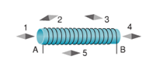
A. Kim nam châm số 1
B. Kim nam châm số 3
C. Kim nam châm số 4

D. Kim nam châm số 5
Câu 2: Hình 63 mô tả cấu tạo của một loại thiết bị kiểm tra, gồm một ống dây B, trong lòng B có một thanh nam châm thăng bằng vuông góc với trục ống dây và có thể quay quanh một trục đặt giữa thanh, vuông góc với mặt phẳng giấy. Thiết bị nói trên có thể là thiết bị gì? Kiểm tra đại lượng nào?
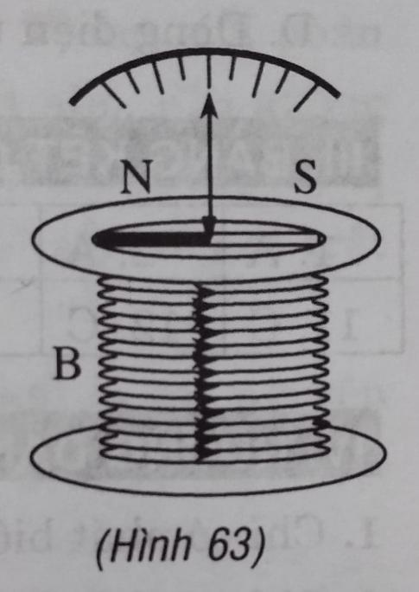
A. Điện nghiệm. Kiểm tra một vật có bị nhiễm điện hay không.

B. Điện kế. Kiểm tra có dòng điện chạy trong mạch hay không.
C. Cân. Dùng để đo khối lượng.
D. Nhiệt kế. Dùng để đo nhiệt độ.
Câu 3: Cuộn dây của nam châm điện được nối với nguồn điện mà tên các cực từ của nam châm điện được ghi trên hình 64. Trong các phát biểu sau, phát biểu nào sai?
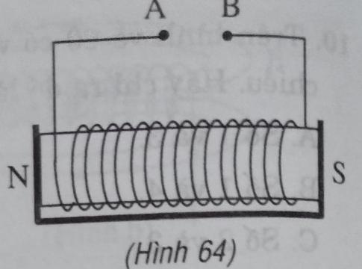

A. Cuộn dây khi không có dòng điện chạy qua nó có thể đẩy hoặc hút một thanh kim loại.
B. Dòng điện chạy trong cuộn dây từ A đến B.
C. A là cực dương của nguồn điện.
D. Các thông tin A, B, C đều sai.
Câu 4: Quan sát hình vẽ 65, một ống dây đang hút kim nam châm và cho biết thông tin nào sau đây là đúng?
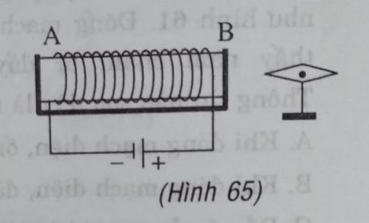
A. Ống dây đóng vai trò như một nam châm thẳng.
B. Đầu kim nam châm gần với đầu B là cực Nam.
C. Từ trường trong lòng ống dây gần như là từ trường đều.

D. Các thông tin A, B, C đều đúng.
Câu 5: Trên hình vẽ 66 là một ống dây đang hút một kim nam châm. Thông tin nào sau đây là đúng?
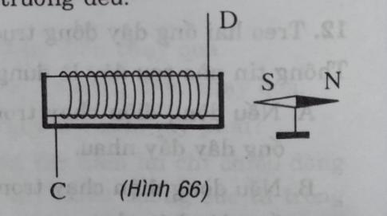
A. Trong ống dây không có dòng điện chạy qua.
B. Trong ống dây dòng điện chạy theo chiều từ C đến D.

C. Trong ống dây dòng điện chạy theo chiều từ D đến C.
D. Dòng điện trong ống dây có chiều thay đổi liên tục.

* DẶN DÒ:
- Học sinh ghi kiến thức đã học và làm các bài tập vào vở.
- Hạn chót nộp bài tuần 6 là trước 18 giờ 00 thứ 7 ngày 04/12/2021.
+ Học sinh đăng nhập vào trang K12online và dùng mã số, để học và hoàn thành bài tập.

